A C T I V I D A D 2

Crear y Archivar equipos en Microsoft Teams

Por: IDALIA ÁVILA HERNÁNDEZ

[Martes 16 de febrero de 2021]

**1. Archivar equipos.**

Ingresar a Microsoft Teams, Equipos:

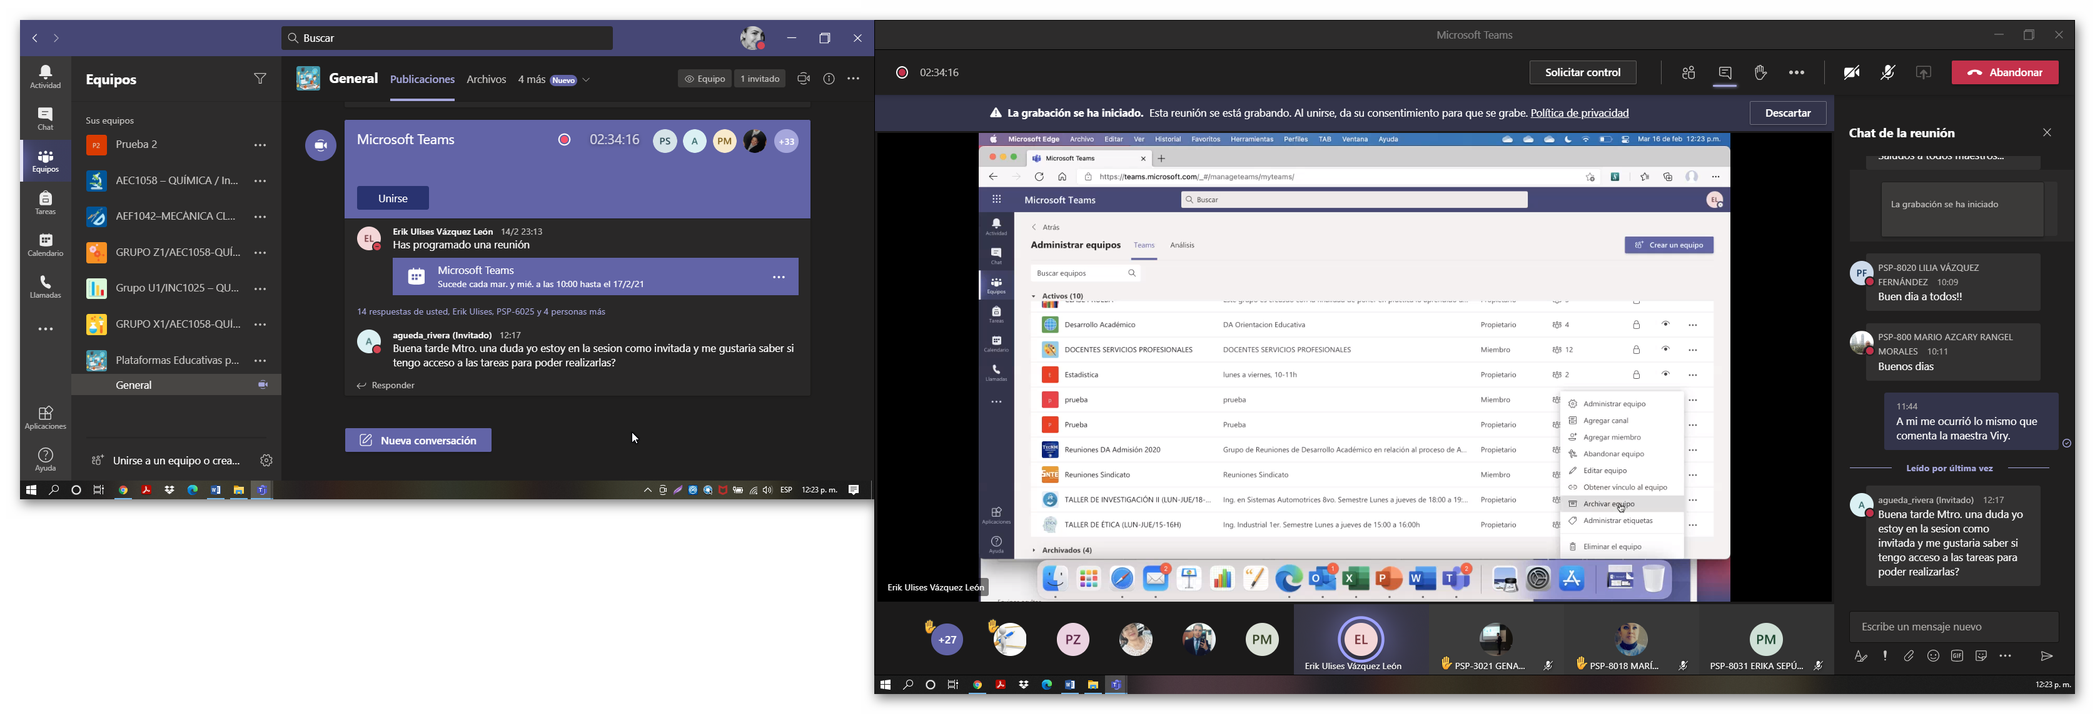

Engrane, Administrar equipos:

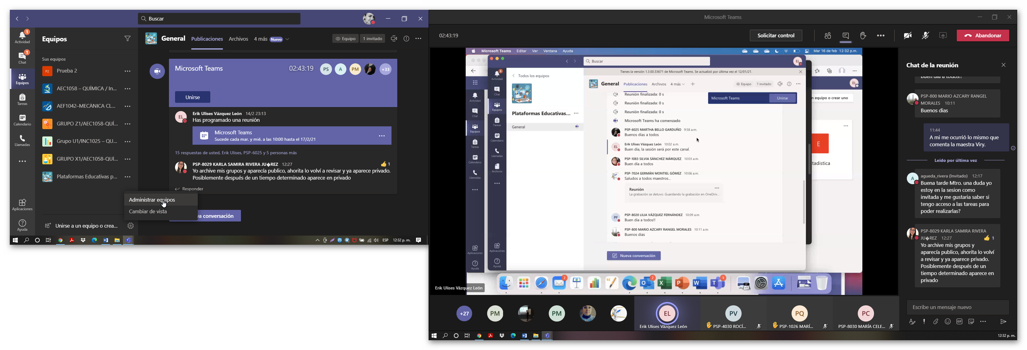

En cada uno de los equipos que se desea archivar, …:

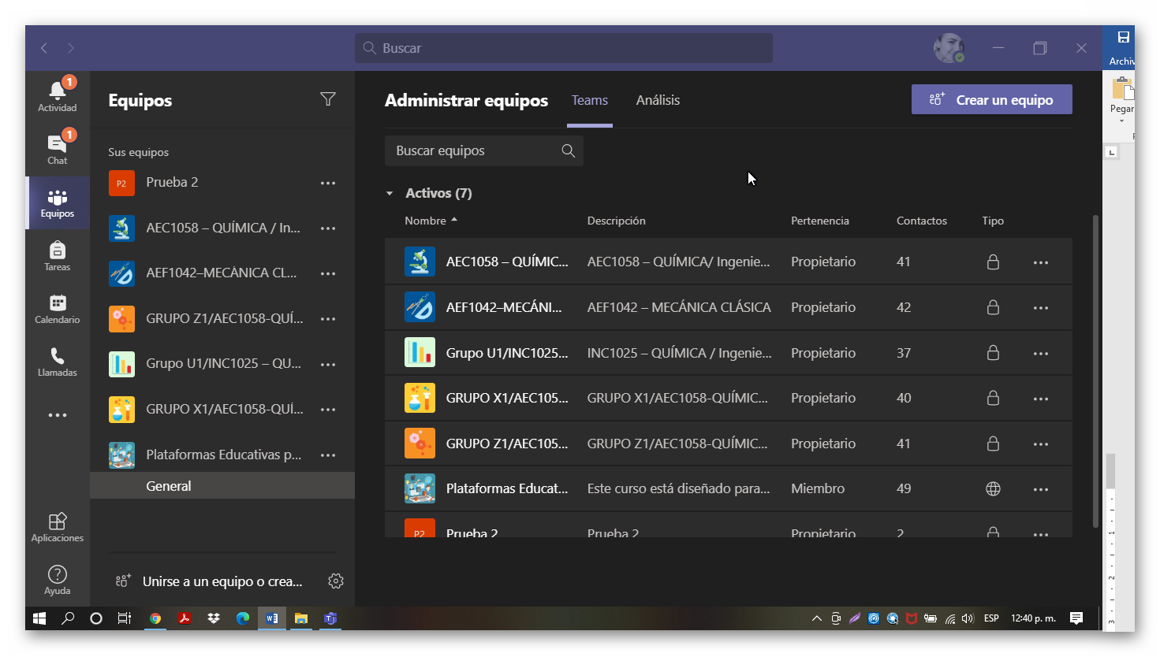

Archivar equipo:

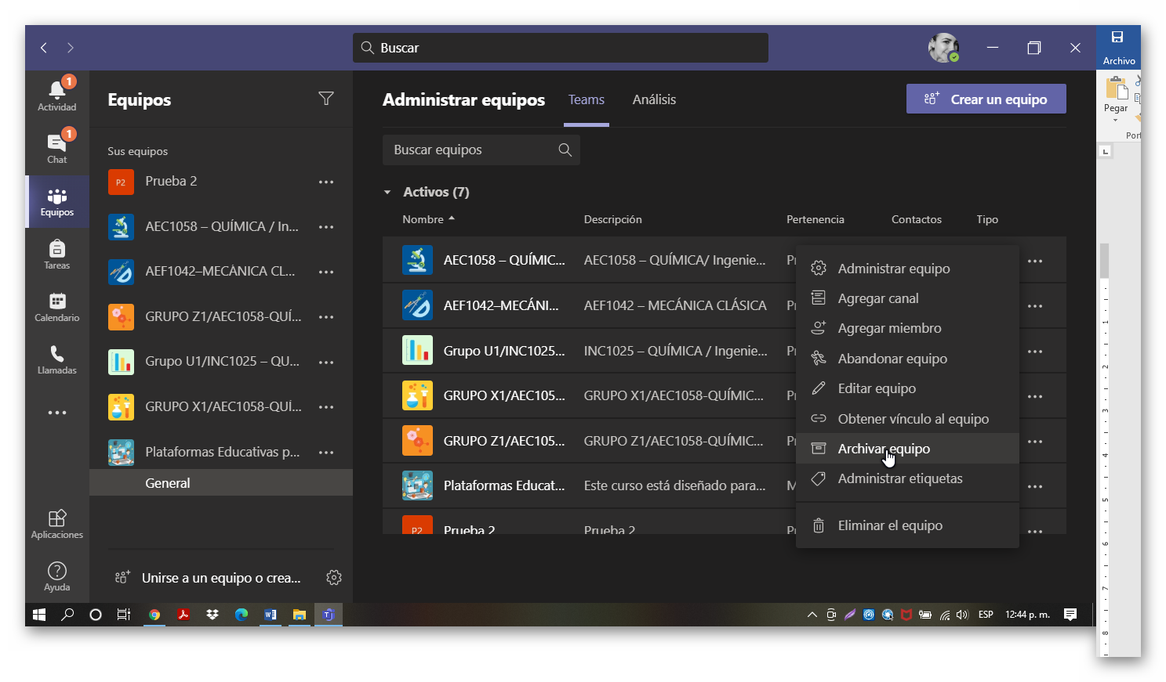

Otorgar la opción SharePoint a cada uno de los equipos, para que los alumnos tengan acceso a materiales de ese curso en modo solo lectura y Archivar:

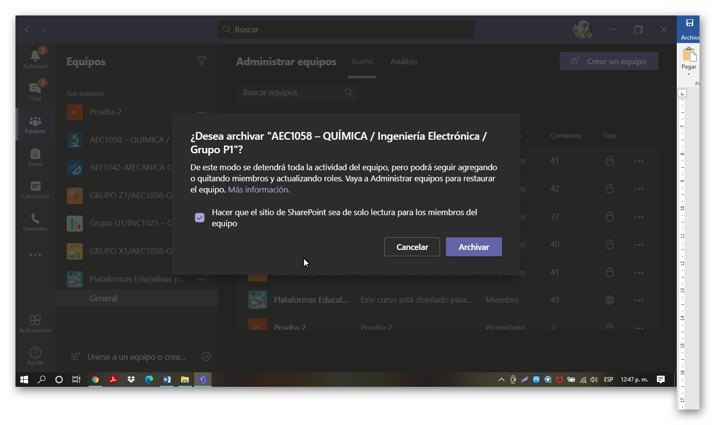

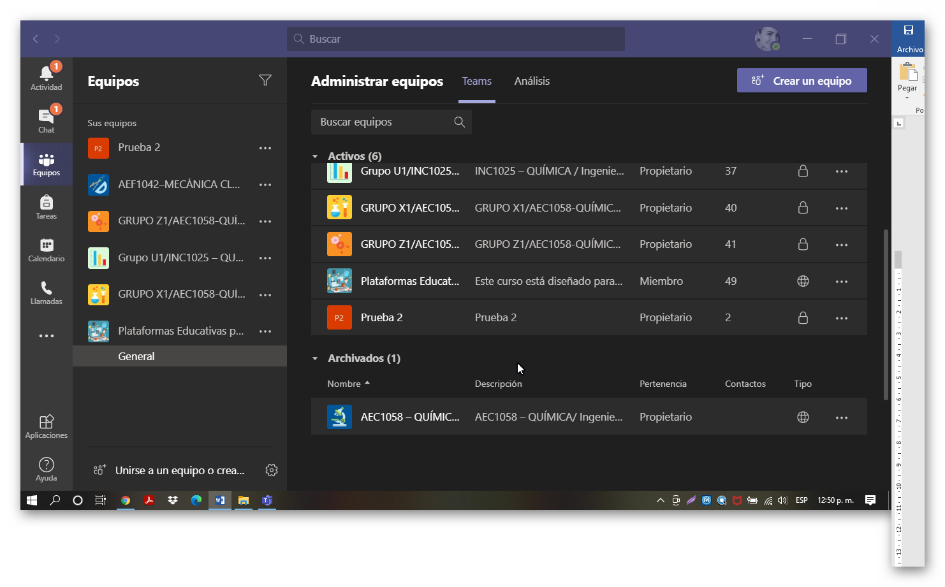

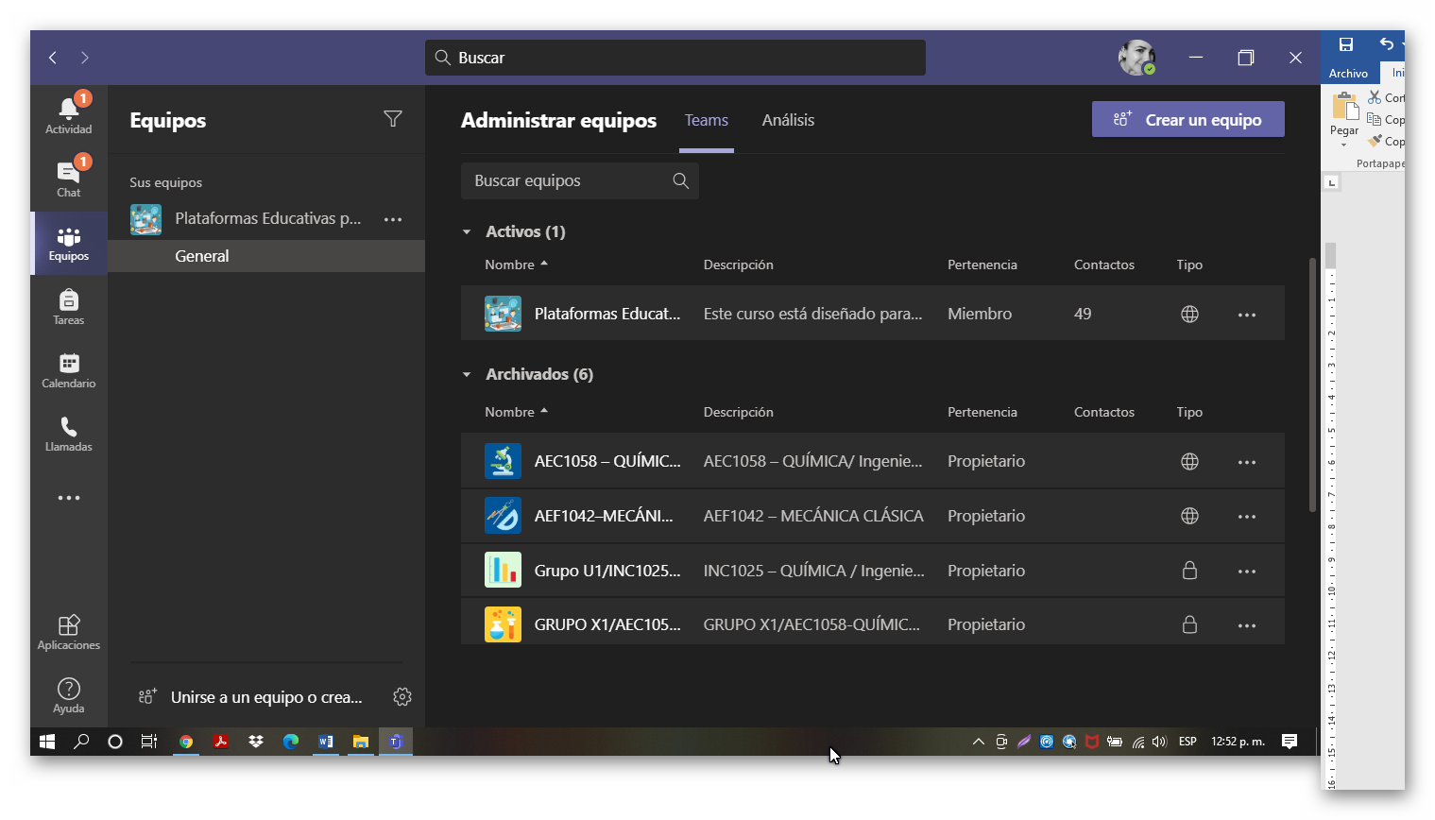

Ahora se visualiza únicamente el equipo no archivado:

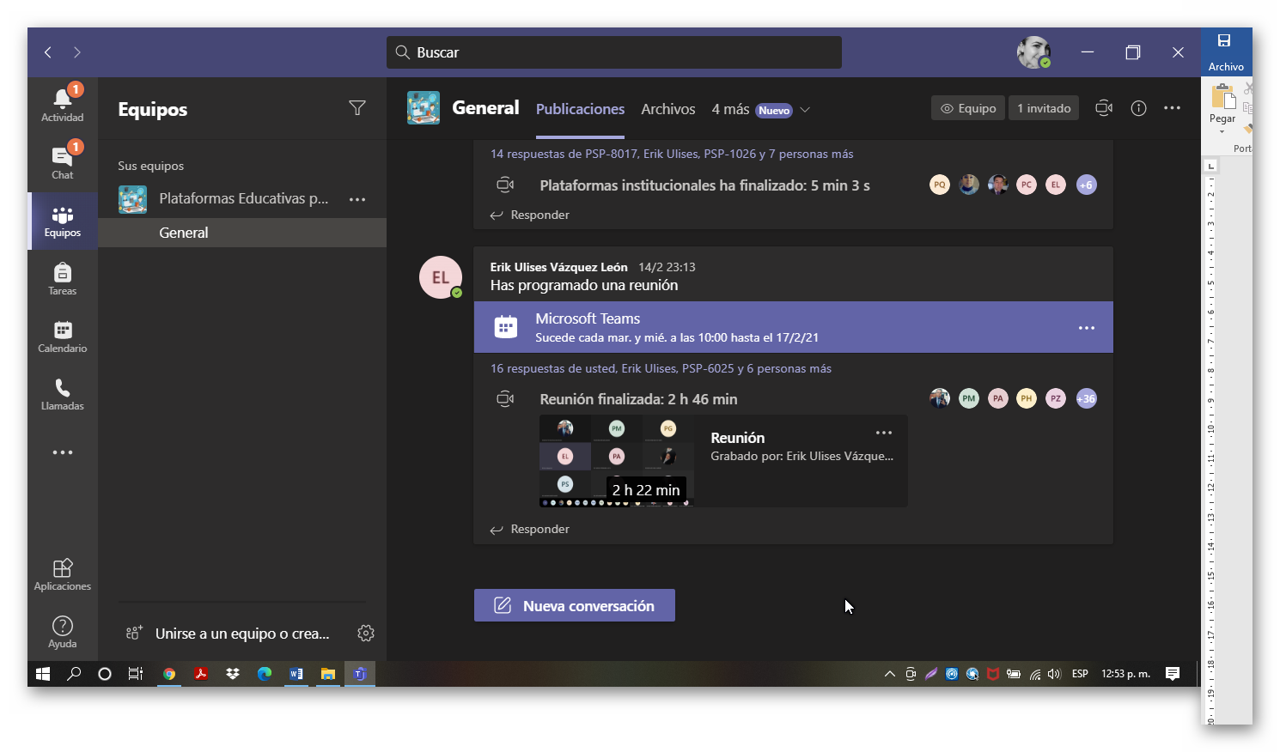

**2. Crear equipos.**

Ingresar a Microsoft Teams, Equipos:

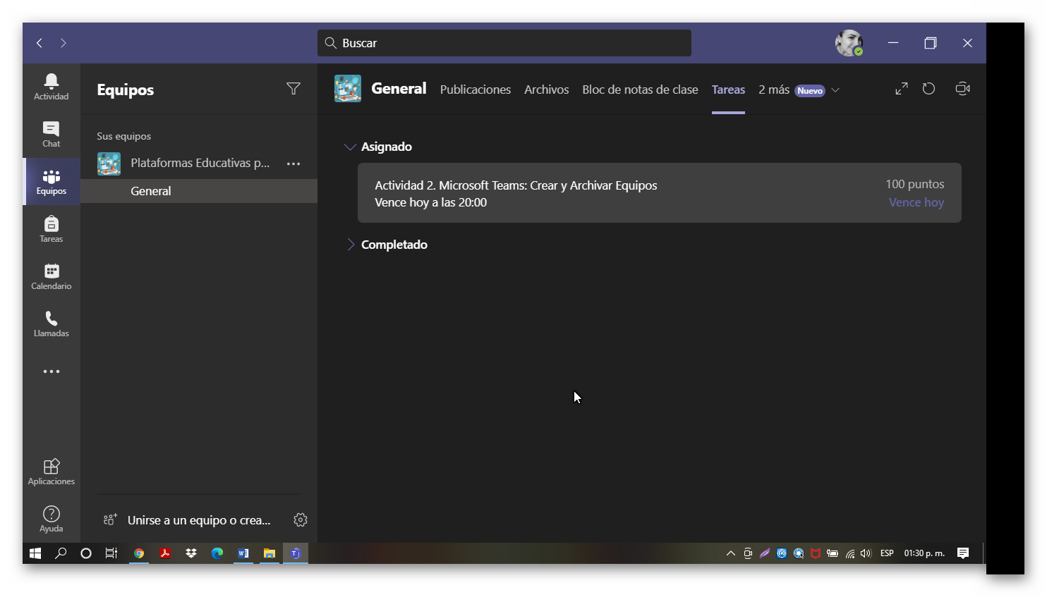

Crear un equipo:

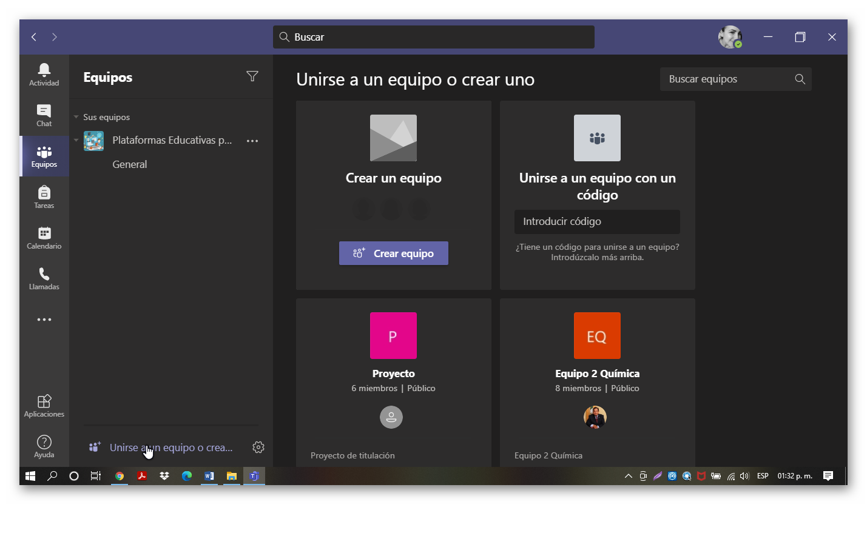

Seleccionar un tipo de equipo, en este caso, Clase:

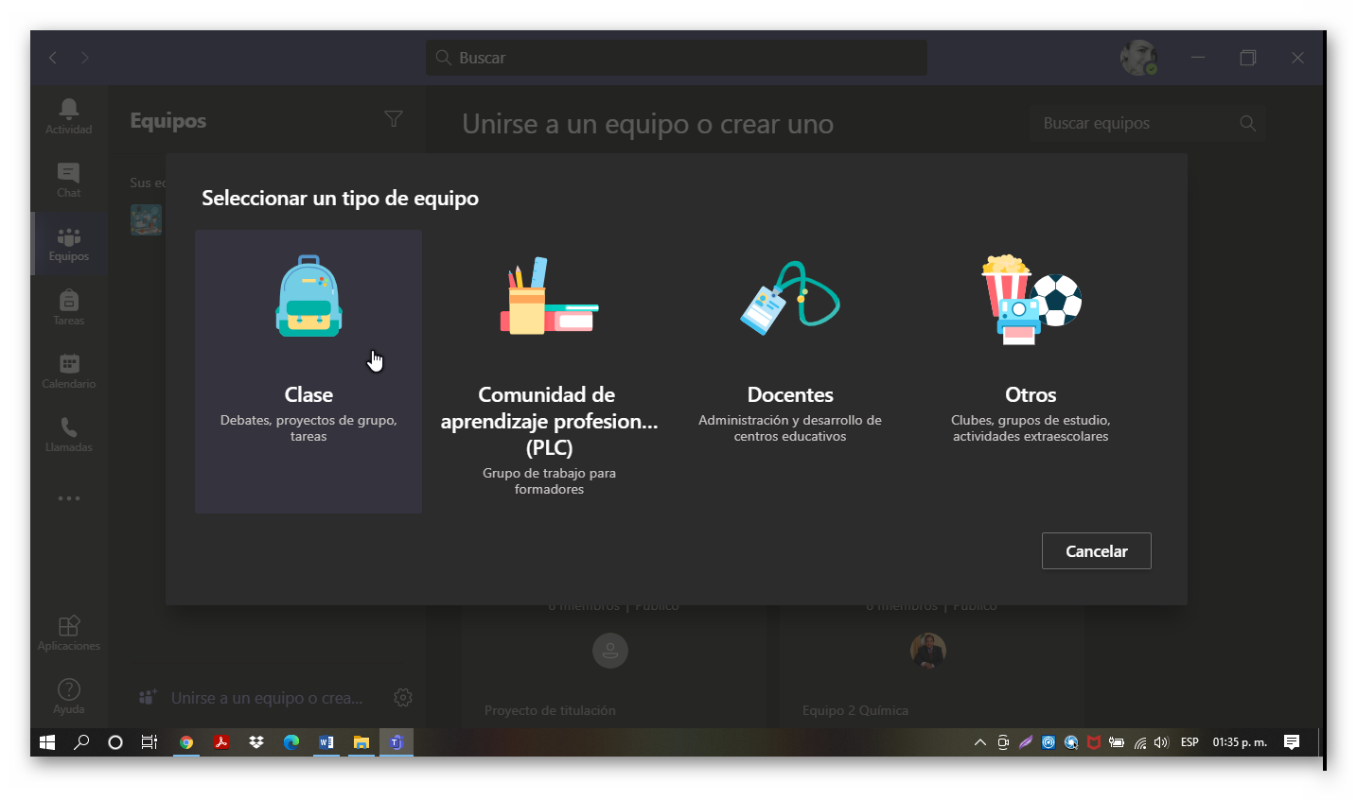

Crear el equipo, otorgar un nombre y una descripción:

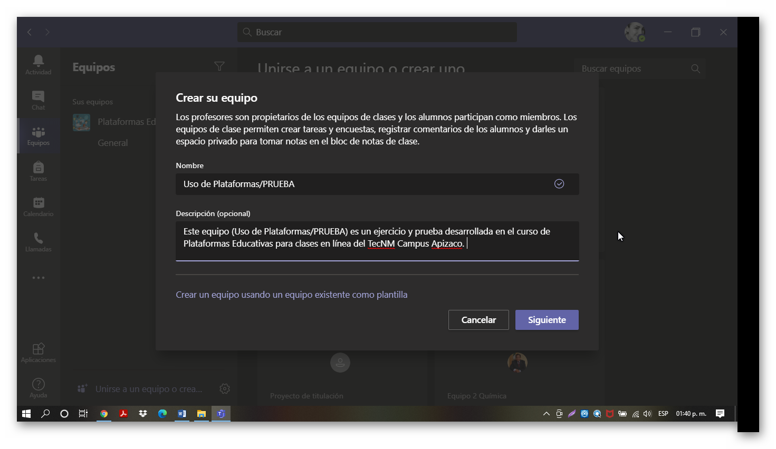

Agregar alumnos:

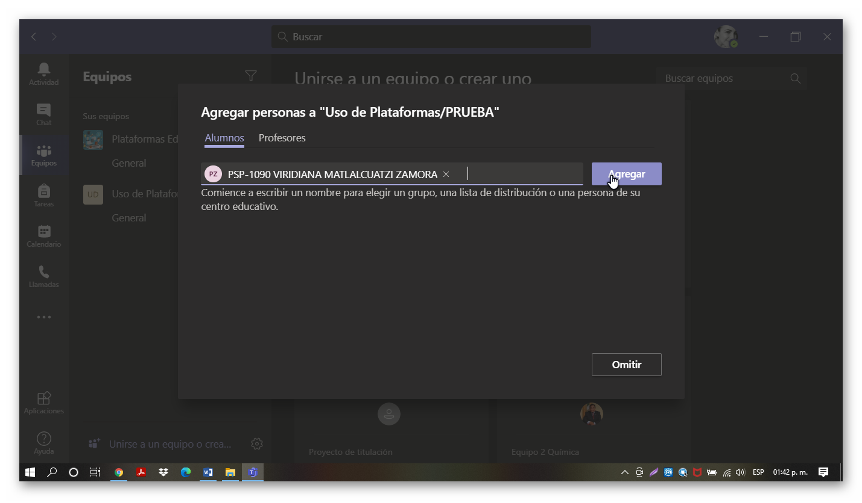

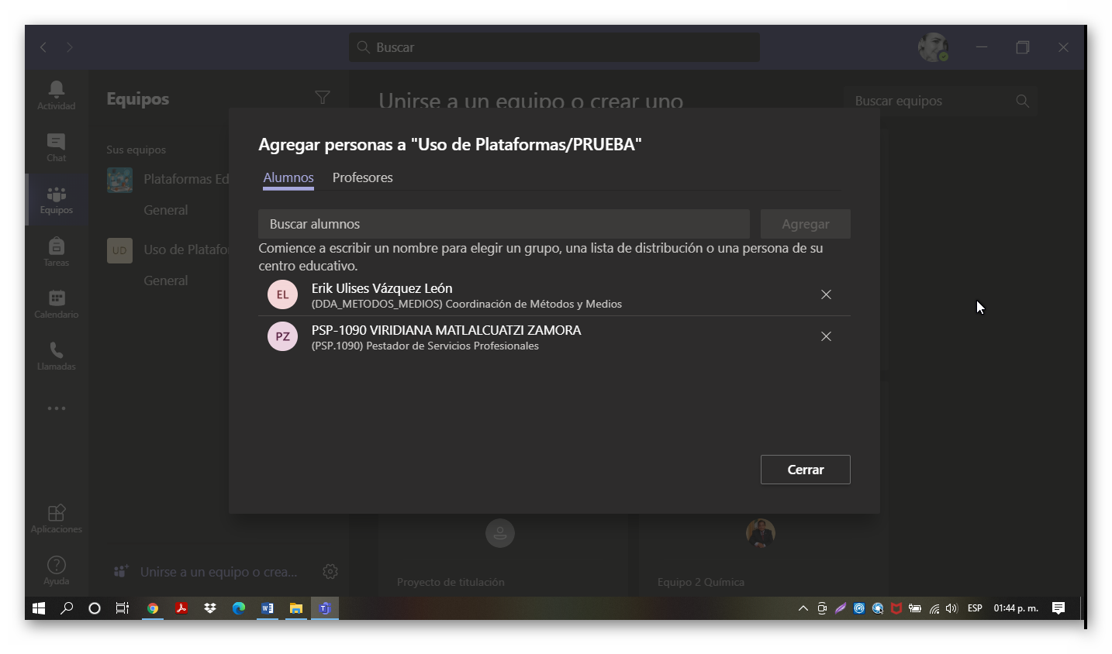

En editar equipo podemos modificar el nombre de la clase, el nivel de grado y asunto:

